

**Алматы қаласы әкімдігінің "Алматы қаласындағы дене шынықтыру және спорт саласында көрсетілетін мемлекеттік қызмет регламентін бекіту туралы" 2014 жылғы 7 сәуірдегі № 2/221 қаулысына өзгерістер және толықтырулар енгізу туралы**

***Күшін жойған***

Алматы қаласы әкімдігінің 2014 жылғы 9 қазандағы № 4/836 қаулысы. Алматы қаласының Әділет департаментінде 2014 жылғы 3 қарашада № 1095 болып тіркелді. Күші жойылды - Алматы қаласы әкімдігінің 2015 жылғы 30 шілдедегі № 3/476 қаулысымен

      Ескерту. Күші жойылды - Алматы қаласы әкімдігінің 30.07.2015 № 3/476 қаулысымен (алғашқы ресми жарияланған күнінен кейін күнтізбелік он күн өткен соң қолданысқа енгізіледі).

      Қазақстан Республикасының 2001 жылғы 23 қаңтардағы «Қазақстан Республикасындағы жергілікті мемлекеттік басқару және өзін-өзі басқару туралы», 2013 жылғы 15 сәуірдегі «Мемлекеттік көрсетілетін қызметтер туралы», 2014 жылғы 3 шілдедегі «Дене шынықтыру және спорт туралы» Заңдарына сәйкес және Қазақстан Республикасы Экономика және бюджеттік жоспарлау министрінің 2013 жылғы 14 тамыздағы «Мемлекеттік көрсетілетін қызметтердің стандарттары мен регламенттерін әзірлеу жөніндегі қағиданы бекіту туралы» бұйрығын басшылыққа ала отырып, Алматы қаласының әкімдігі **ҚАУЛЫ ЕТЕДІ:**  
      1.
Алматы қаласы әкімдігінің «Алматы қаласындағы дене шынықтыру және спорт саласында көрсетілетін мемлекеттік қызмет регламентін бекіту туралы» 2014 жылғы 7 сәуірдегі № 2/221 қаулысына (нормативтік құқықтық актілерді мемлекеттік тіркеу Тізілімінде 2014 жылғы 24 сәуірде № 1035 болып тіркелген, «Алматы ақшамы» және «Вечерний Алматы» газеттерінде 2014 жылғы 1 мамырда жарияланған) келесі өзгерістер енгізілсін:  
      жоғарыда аталған қаулының кіріспесіндегі:  
      «1999 жылғы 2 желтоқсандағы «Дене шынықтыру және спорт туралы» сөздері мен сандары «2014 жылғы 3 шілдедегі «Дене шынықтыру және спорт туралы» сөздерімен және сандарымен ауыстырылсын;  
      жоғарыда аталған қаулымен бекітілген «Cпорт шеберiне кандидат, бірiншi спорттық разряд, біліктiлiгi жоғары және орта деңгейдегi бірiншi санатты жаттықтырушы, біліктiлiгi жоғары деңгейдегi бірiншi санатты нұсқаушы-спортшы, біліктiлiгi жоғары және орта деңгейдегi бірiншi санатты әдiскер, бірiншi санатты спорт төрешiсi cпорттық разрядтары мен санаттарын беру» мемлекеттік көрсетілетін қызмет регламенті:  
      келесі мазмұндағы 14 тармақпен толықтырылсын:  
      «14. Мемлекеттік қызмет көрсету процесінде рәсімдердің (іс-қимылдардың) ретін, көрсетілетін қызметті берушінің толық сипаттамасы құрылымдық бөлімшелерінің (қызметкерлерінің) өзара іс-қимылдарының, сонымен қатар өзге көрсетілген қызмет берушілермен және (немесе) халыққа қызмет көрсету орталықтарымен өзара іс-қимыл тәртібінің және мемлекеттік қызмет көрсету процесінде ақпараттық жүйелерді қолдану тәртібінің сипаттамасы осы регламенттің 3 қосымшасына сәйкес мемлекеттік қызмет көрсетудің бизнес-процестерінің анықтамалығында көрсетіледі.»;  
      осы қаулының қосымшасына сәйкес 3 қосымшамен толықтырылсын.  
      2.
Алматы қаласы Дене шынықтыру және спорт басқармасы осы қаулыны интернет-ресурста орналастыруды қамтамасыз етсін.  
      3.
Осы қаулының орындалуын бақылау Алматы қаласы әкімінің орынбасары З. Аманжоловаға жүктелсін.  
      4.
Осы қаулы әділет органдарында мемлекеттік тіркелген күннен бастап күшіне енеді және ол алғаш ресми жарияланғаннан кейін күнтізбелік он күн өткен соң қолданысқа енгізіледі.  
 

|  |  |
| --- | --- |
| *Алматы қаласының әкімі* | *А. Есімов* |

|  |  |
| --- | --- |
|  | Алматы қаласы әкімдігінің  2014 жылғы 9 қазандағы  № 4/836 қаулысына қосымша |
|  | «Спорт шеберiне кандидат,  бірiншi спорттық разряд,  біліктiлiгi жоғары және орта  деңгейдегi бірiншi санатты  жаттықтырушы, біліктiлiгi  жоғары деңгейдегi бірiншi  санатты нұсқаушы-спортшы,  біліктiлiгi жоғары және орта  деңгейдегi бірiншi санатты  әдiскер, бірiншi санатты спорт  төрешiсi cпорттық разрядтары  мен санаттарын беру»  мемлекеттік қызмет  регламентіне  3 қосымша |

**Мемлекеттік қызмет көрсетудің**  
**бизнес-процестерінің анықтамалығы**  
**«Cпорт шеберiне кандидат, бірiншi спорттық разряд, біліктiлiгi жоғары және орта деңгейдегi бірiншi санатты жаттықтырушы, біліктiлiгi жоғары деңгейдегi бірiншi санатты нұсқаушы-спортшы, біліктiлiгi жоғары және орта деңгейдегi бірiншi санатты әдiскер, бірiншi санатты спорт төрешiсi cпорттық разрядтары мен санаттарын беру»**

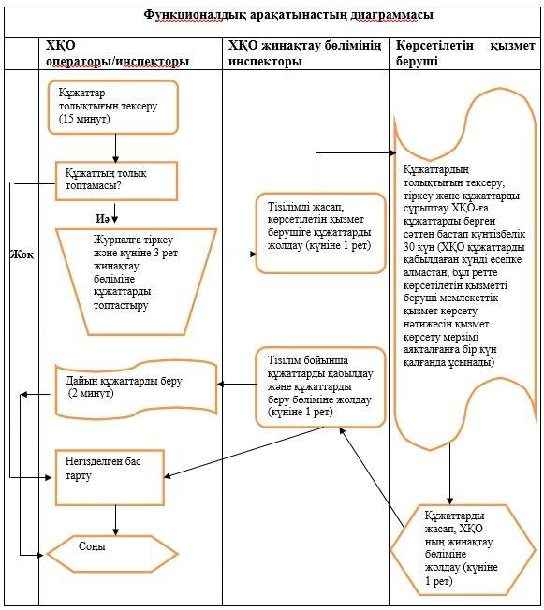  
   
            ҚФБ - құрылымдық - функционалдық бірлік: көрсетілетін қызметті берушінің құрылымдық бөлімшелерінің (қызметкерлерінің) және халыққа қызмет көрсету орталықтарының өзара іс-қимылы.  
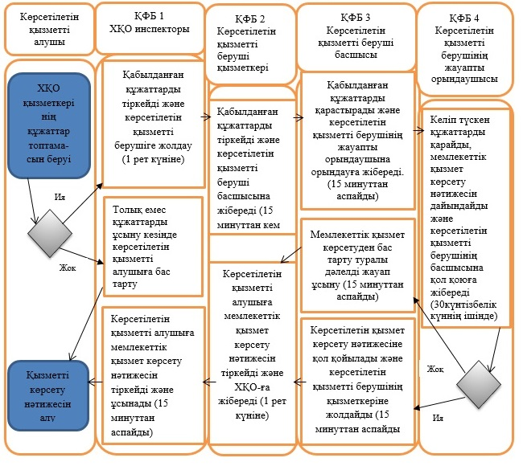  
 

© 2012. Қазақстан Республикасы Әділет министрлігінің «Қазақстан Республикасының Заңнама және құқықтық ақпарат институты» ШЖҚ РМК